教 务 简 报
2018年第13期总第180期
四平职业大学教务处 二〇一八年九月
+
关于公布2018年吉林省职业与成人教育
教学改革研究立项课题的通知

各部门：
2018年吉林省职业与成人教育教学改革研究课题立项结果已经公布，我校有9项课题确定为省级一般课题。现将有关事项说明如下。
一、立项课题名单
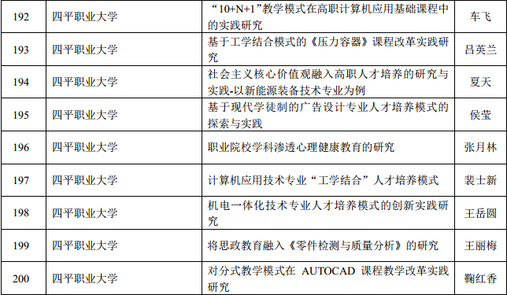
二、相关要求
1、请各学院、各有关部门要根据《吉林省职业教育与成人教育教学改革研究课题暂行管理办法》（吉教职成字〔2014〕19号，以下简称《办法》）规定，积极组织开展研究与实践。项目主持人所在学院（部门）要加强对项目的日常管理，为项目的实施提供必要的指导和支持，及时将项目研究阶段性成果应用到人才培养工作实践中，培育一批优秀教学成果，推进教育教学创新，切实提高人才培养质量。
2、课题原则上要按照申报的研究课题和方向开展研究，研究时间为1至2年。因特殊情况需要对研究方向、项目名称、研究计划、最终成果形式或其他重要事项变更的，须提交变更申请，详细说明变更理由，经市州教育局或高校教科研管理部门同意，报教育厅审批。
3、各课题主持人请于2个月之内提交开题报告。

教务处
2018年9月

